His Excellency
President
Bola Ahmed Adekunle Tinubu
c/o Botschaft der Bundesrepublik Nigeria
Neue Jakobstraße 4
D-10179 Berlin

__________________________
Place, date / Ort, Datum

Dear Mr President,
the continuing attacks against the civilian population committed by militant groups are causing us increasing concern. In a series of raids between December 28th, 2025 and January 3rd, 2026, armed gangs killed at least 50 people, inter alia in the village of Kasuwan Daji in the Federal State of Niger. Kidnappings are also the order of the day. For example, according to media reports, in Kurmin Wali (Federal State of Kaduna) armed men raided two Christian churches on January 18th and kidnapped 172 people.
We politely request you to continue to support and broaden all endeavors already being undertaken by the authorities and the government to guarantee the protection of the civilian population and the freedom of religion.
Yours respectfully,
Name /  Vorname und Name | ZIP, place / Adresse, PLZ Ort | Signature / Unterschrift
Name /  Vorname und Name | ZIP, place / Adresse, PLZ Ort | Signature / Unterschrift
Translation / Übersetzung:
Sehr geehrter Herr Präsident,
die fortdauernden Angriffe auf die Zivilbevölkerung durch militante Gruppierungen bereiten uns wachsende Sorge. Bewaffnete Banden haben bei einer Überfallserie zwischen dem 28. Dezember 2025 und dem 03. Januar 2026 mindestens 50 Menschen getötet, unter andrem im Dorf Kasuwan Daji im Bundesstaat Niger. Auch Entführungen sind nach wie vor an der Tagesordnung. So überfielen in Kurmin Wali (Bundesstaat Kaduna) Bewaffnete laut Medienberichten am 18. Januar zwei christliche Kirchen und entführten 172 Menschen.
Wir bitten Sie höflich, alle von den Behörden und der Regierung schon unternommenen Anstrengungen weiterhin zu unterstützen und auszubauen, um den Schutz der Zivilbevölkerung und die Religionsfreiheit zu gewährleisten.
Hochachtungsvoll

Informationen zum Aushängen:
Nigeria: Schlimmster Gewaltausbruch
seit Jahren
Das neue Jahr begann mit einem weiteren Massaker - die Bevölkerung in Nigeria ist marodierenden Banden und Terrororganisationen nahezu schutzlos ausgeliefert.
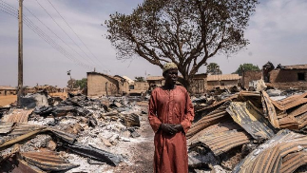
Bewaffnete Gruppen überfielen am 03. Januar 2026 das Dorf Kasuwan Dji im Bundesstaat Niger. Sie zündeten den Markt und Häuser in der Nachbarschaft an. 42 Männern banden sie die Hände auf den Rücken und töteten sie. Das Massaker traf alle unterschiedslos, ob Christen oder Muslime, berichtete der katholische Bischof von Kontagora, Bulus Dauwa Yohanna. Zudem wurden Frauen und Kinder entführt. Mindestens 50 Menschen kamen bei den Überfällen ums Leben.
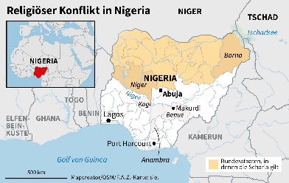
Nigeria ist mit geschätzt über 235 Mio. Menschen Afrikas bevölkerungsreichster Staat. Mindestens vier dschihadistische Gruppen halten den Norden des Landes mit Terror und Gewalt in Atem, darunter der „Islamische Staat in der westafrikanischen Provinz“ (ISWAP) und „Boko Haram“. Sie verüben Überfälle, Anschläge, kontrollieren Dörfer und Märkte, sollen in Drogengeschäfte verwickelt sein und treten für einen radikalen Islam ein. Daneben ohne ideologischen Hintergrund: Entführungen, Lösegelderpressung und Viehdiebstahl sind für sie zum „Geschäftsmodell“ geworden.
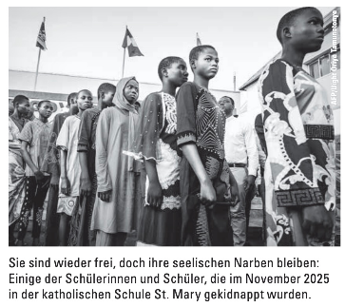
So wurde beispielsweise Bobbo Paschal, Pfarrer im Bundesstaat Kaduna, in der Nacht zum 17. November 2025 aus seinem Pfarrhaus verschleppt. Sein Bruder wurde bei dem Überfall ermordet. Zwei Monate später kam Paschal frei. Ebenfalls in Kaduna überfielen Bewaffnete am 18. Januar in Kurmin Wali zwei christliche Kirchen und entführten 172 Menschen. Neun von ihnen konnten fliehen. Christen und Muslime sind gleichermaßen unter den Opfern. Betroffen von der Gewalt sind vor allem Dörfer im Norden und in Zentralnigeria. Immer wieder werden auch Schulen überfallen, wie die katholische Schule St. Mary im Bistum Kontagora am 21. November 2025. Die ca. 320 entführten Schüler und Lehrkräfte sind inzwischen frei. Verstärkt wird die steigende Gewalt durch die Armut auf dem Land und fehlendes Vertrauen in den Staat. Es gibt kaum Schutz, kaum Förderung, kaum Infrastruktur.
(Quellen: Hoffnungszeichen Magazin 3/2026,
http://www.akm-online.info/08-03-2026-NIGERIA)
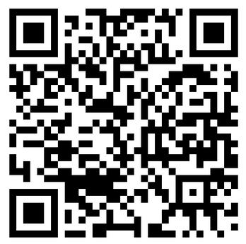
https://www.helft-verfolgten-christen.de
KOPIEN:

- Auswärtiges Amt, Werderscher Markt 1, D-10117 Berlin, E-Mail: buergerservice@diplo.de

- Beauftragter der Bundesregierung für Menschenrechtspolitik und humanitäre Hilfe, Dr. Lars Castellucci, E-Mail: menschenrechtsbeauftragter@diplo.de

- Deutscher Bundestag, Ausschuss für Menschenrechte und Humanitäre Hilfe, Platz der Republik 1, D-11011 Berlin, E-Mail: menschenrechtsausschuss@bundestag.de

